Manual Técnico, ClarBank

William Briñez, Frank Roldan, Francisco Ortiz

INTRODUCCIón

Alcance

Este manual proporciona información sobre los objetivos del producto, los diferentes diagramas que describen su estructura, los requisitos del sistema los cuales van desde los proporcionados por el cliente hasta los necesarios para el buen funcionamiento del producto, un diccionario de datos, se presentará una guía que muestra el paso a paso de la instalación del producto y como están organizadas las carpetas que contienen el código fuente; Este manual finaliza con los acuerdos de nivel de servicio

objetivo general

Brindar información técnica sobre el producto, el cual pueda ser de ayuda para que futuros interesados en el sistema tengan el conocimiento necesario para darle soporte y/o realizar cambios en pro de una mejora.

Ilustración 1 - Arquitectura de Software

ClarBank se diseñó para brindar una simulación sobre el entorno de trabajo en un banco, como primera función está el proceso de apertura de una cuenta de ahorros para persona “Natural”

objetivos especificos

Dar a conocer la estructura del aplicativo, brindando información clara y relevante.

Suministrar los requisitos mínimos para el buen funcionamiento del aplicativo y a su vez una guía de instalación para el mismo.

Ilustración 2- Estructura de Despliegue

arquitectura del software

La arquitectura de software que se utilizará en el proyecto se basa en la separación de las diferentes funcionalidades del sistema en capas o niveles, lo que se conoce como arquitectura en capas.

Los componentes de la arquitectura son:

* Presentación: Interfaz de Asesor y la interfaz de director
* Lógica: Apertura de cuenta de ahorro, ingreso de información del cliente y autorización de la cuenta
* Datos: Gestor de base de datos PostgreSQL.

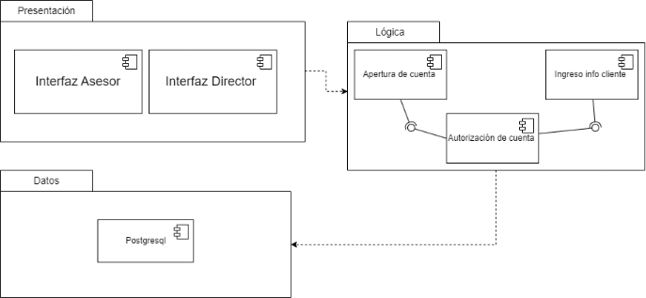La arquitectura en capas es un modelo de diseño de software que se centra en una distribución jerárquica de las roles y responsabilidades de cada capa, lo que permite una mayor independencia y desacoplamiento entre ellas.

Estructura de despliegue

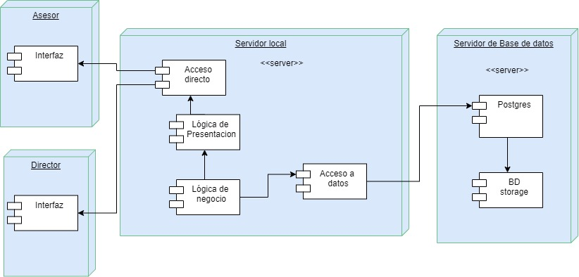Nuestro diagrama de despliegue es una representación visual de la distribución física de los componentes de ClarBank y cómo interactúan entre sí en un entorno de ejecución común.

Mapa de procesos

Actualmente la optimización de procesos es esencial para la eficiencia de los servicios bancarios, más en una época tan actualizada como la nuestra.

El siguiente mapa de procesos representamos una visión concisa de las etapas clave en la apertura de una cuenta de ahorros, integrando nuestro software para la agilidad en la toma de decisiones, fundamentales para ofrecer una experiencia fluida y eficaz para los clientes.

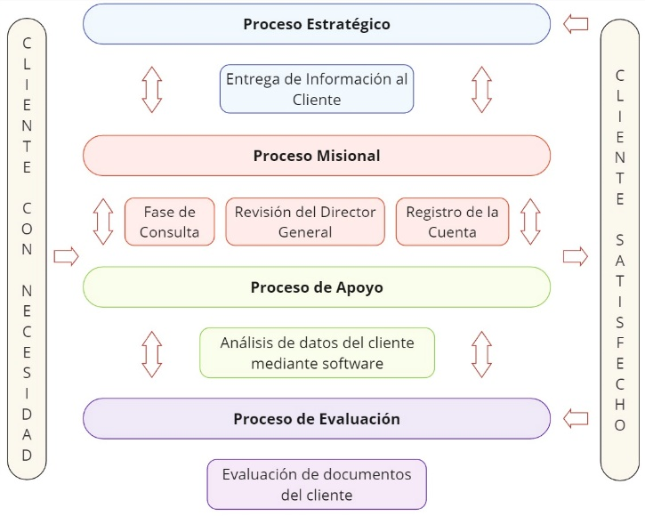

Ilustración 3- Mapa de Procesos

**Procesos Misionales:**

* Fase de Consulta:
  + El cliente tiene la necesidad de abrir una cuenta de ahorro y se dirige al asesor para realizar un proceso de apertura.
  + El Asesor recibe al Cliente y le explica los pasos a seguir para la apertura de la cuenta.
* Revisión del director general:
* Director general revisa la solicitud, considerando el cumplimiento normativo y otros factores relevantes.
* Registro de la Cuenta:
* Asesor envía la información para el registro de la cuenta de ahorro en el sistema del banco.

**Procesos de Apoyo:**

* Análisis de datos del cliente mediante software
* Asesor revisa el historial crediticio y financiero del cliente (si es necesario).
* Asesor verifica la veracidad documentación del cliente.

**Procesos Estratégicos:**

* Entrega de Información al Cliente:
* Cliente recibe información sobre cómo acceder y gestionar su cuenta, aparte de posibles futuros productos que pueda ofrecerle el banco.

**Procesos de Evaluación:**

* Evaluación de Documentos:
* Director recibe documentos del cliente y toma la decisión sobre la apertura.

Requisitos funcionales

* El sistema mostrará en pantalla un login
* El sistema permitirá digitar un nombre de usuario
* El sistema permitirá digitar una contraseña
* El sistema permitirá dar clic en un botón para iniciar sesión
* El sistema mostrará un sidebar en la parte izquierda de la pantalla, su contenido cambia dependiendo del rol del usuario que haya iniciado sesión
* El sistema mostrará dentro del sidebar las funcionalidades del usuario
* El sistema permitirá seleccionar cada una de las funcionalidades del usuario
* El sistema permitirá dar clic en el botón del logout
* El sistema mostrará en pantalla una alerta para verificar si quiere cerrar la sesión
* El sistema permitirá dar clic en el botón de confirmar el cierre de la sesión
* El sistema permitirá dar clic en el botón de cancelar el cierre de la sesión

**Modulo director Operativo**

* El sistema mostrará un sidebar que presentará el siguiente contenido:
  + El sistema mostrará el logo de cliente dentro del sidebar
  + El sistema mostrará una lista de funciones dentro del sidebar
  + El sistema permitirá dar clic a cada uno de los puntos de la lista
  + El sistema mostrará un botón de logout
* El sistema mostrará en pantalla una tabla con la información del cliente
* El sistema mostrará en pantalla un botón con la palabra “Autorizar”
* El sistema mostrará en pantalla un botón con la palabra “Denegar”
* El sistema mostrará en pantalla una alerta para confirmar autorización de la cuenta
* El sistema mostrará en pantalla una alerta para confirmar denegación de la cuenta
* El sistema permitirá aceptar la confirmación
* El sistema permitirá cancelar la confirmación
* El sistema permitirá dejar una anotación al momento de denegar la apertura de una cuenta
* El sistema mostrará en pantalla un historial en forma de tabla con la información del cliente, el estado de la cuenta y un icono de lupa
* El sistema permitirá dar clic al icono de lupa
* El sistema mostrará en pantalla el motivo de denegación de cuenta
* El sistema mostrará en pantalla un icono en forma de equis (x)
* El sistema permitirá dar clic al icono con forma de equis (x)

**Modulo Asesor**

* El sistema mostrará un sidebar que presentará el siguiente contenido
  + El sistema mostrará el logo de cliente dentro del sidebar
  + El sistema mostrará una lista de funciones dentro del sidebar
  + El sistema permitirá dar clic a cada uno de los puntos de la lista
  + El sistema mostrará un botón de logout
* El sistema mostrará en pantalla dos botones con los nombres “Natural” y “Jurídica” respectivamente
* El sistema permitirá dar clic al botón “Natural”
  + El sistema mostrará en pantalla un formulario dividido en 6 secciones en las que se detalla todos los datos requeridos para el registro de un cliente
    - El sistema permitirá seleccionar “Vinculación”
    - El sistema permitirá seleccionar “Actualización”
    - El sistema permitirá seleccionar “Beneficiario/Orden de giros”
    - El sistema permitirá digitar el primer nombre
    - El sistema permitirá digitar el segundo nombre
    - El sistema permitirá digitar el primer apellido
    - El sistema permitirá digitar el segundo apellido
    - El sistema permitirá seleccionar “C.C”
    - El sistema permitirá seleccionar “T.I”
    - El sistema permitirá seleccionar “R. Civil”
    - El sistema permitirá seleccionar “Cedula extranjería”
    - El sistema permitirá seleccionar “Pasaporte”
    - El sistema permitirá seleccionar “Carné diplomático”
    - El sistema permitirá digitar el N° de documento
    - El sistema permitirá digitar la fecha de expedición
    - El sistema permitirá digitar el lugar de expedición
    - El sistema permitirá digitar fecha de nacimiento
    - El sistema permitirá digitar la ciudad de nacimiento
    - El sistema permitirá seleccionar el género Femenino
    - El sistema permitirá seleccionar el género Masculino
    - El sistema permitirá seleccionar el estado civil soltero
    - El sistema permitirá seleccionar el estado civil casado
    - El sistema permitirá seleccionar el estado civil Unión libre
    - El sistema permitirá seleccionar la nacionalidad colombiano
    - El sistema permitirá seleccionar la nacionalidad estadounidense
    - El sistema permitirá seleccionar la nacionalidad, otro ¿cuál?
    - El sistema permitirá digitar otra nacionalidad
    - El sistema permitirá digitar la dirección de residencia
    - El sistema permitirá digitar el Bloque/Torre
    - El sistema permitirá digitar Apto/casa
    - El sistema permitirá digitar el barrio
    - El sistema permitirá digitar la Ciudad/Municipio
    - El sistema permitirá digitar el departamento
    - El sistema permitirá digitar el país
    - El sistema permitirá digitar el teléfono
    - El sistema permitirá digitar el celular
    - El sistema permitirá digitar el correo electrónico
    - El sistema permitirá digitar la profesión
    - El sistema permitirá seleccionar la ocupación Empleado
    - El sistema permitirá seleccionar la ocupación Pensionado
    - El sistema permitirá seleccionar la ocupación Ama de casa
    - El sistema permitirá seleccionar la ocupación Estudiante
    - El sistema permitirá seleccionar la ocupación Ganadero
    - El sistema permitirá seleccionar la ocupación Comerciante
    - El sistema permitirá seleccionar la ocupación Agricultor
    - El sistema permitirá seleccionar la ocupación Rentista de capital
    - El sistema permitirá seleccionar la ocupación Independiente
    - El sistema permitirá seleccionar la ocupación Desempleado sin ingresos
    - El sistema permitirá seleccionar la ocupación Desempleado con ingresos
    - El sistema permitirá seleccionar la ocupación Profesional independiente
    - El sistema permitirá seleccionar la ocupación Socio o Empelado
    - El sistema permitirá digitar el detalle de la actividad económica principal
    - El sistema permitirá digitar el código CIIU
    - El sistema permitirá digitar el Número de empleados
    - El sistema permitirá digitar el nombre de la empresa
    - El sistema permitirá digitar la dirección de la empresa
    - El sistema permitirá digitar el barrio
    - El sistema permitirá digitar la Ciudad/Municipio
    - El sistema permitirá digitar el departamento
    - El sistema permitirá digitar el país
    - El sistema permitirá digitar el teléfono
    - El sistema permitirá digitar la EXT
    - El sistema permitirá digitar el celular
    - El sistema permitirá digitar el correo electrónico laboral
    - El sistema permitirá digitar los ingresos mensuales
    - El sistema permitirá digitar el total de activos
    - El sistema permitirá digitar el total de pasivos
    - El sistema permitirá digitar otros ingresos mensuales
    - El sistema permitirá digitar el detalle de otros ingresos mensuales
    - El sistema permitirá digitar total de egresos mensuales
    - El sistema permitirá digitar las ventas anuales
    - El sistema permitirá digitar la fecha de cierre de ventas
    - El sistema permitirá seleccionar si de clara renta “Si”
    - El sistema permitirá seleccionar si no de clara renta “No”
    - El sistema permitirá seleccionar si es agente retenedor “Si”
    - El sistema permitirá seleccionar si no es agente retenedor “No”
    - El sistema permitirá seleccionar el régimen de IVA común
    - El sistema permitirá seleccionar el régimen de IVA simplificado
    - El sistema permitirá seleccionar el régimen de IVA ninguno
    - El sistema permitirá seleccionar si está obligado a tributar en estados unidos “Si”
    - El sistema permitirá seleccionar si no está obligado a tributar en estados unidos “No”
    - El sistema permitirá digitar el Número de ID tributario
    - El sistema permitirá digitar en que otro país está obligado a tributar
    - El sistema permitirá digitar el origen de los bienes
    - El sistema permitirá digitar el país de origen de los bienes
    - El sistema permitirá digitar la ciudad de origen de los bienes
    - El sistema permitirá seleccionar si realiza operaciones con moneda extranjera “Si”
    - El sistema permitirá seleccionar si no realiza operaciones con moneda extranjera “No”
    - El sistema permitirá seleccionar las operaciones con monedad extrajera exportador e importador
    - El sistema permitirá seleccionar las operaciones con monedad extrajera exportador
    - El sistema permitirá seleccionar las operaciones con monedad extrajera importador
    - El sistema permitirá seleccionar las operaciones con monedad extrajera envío/recepción de giros y remesas
    - El sistema permitirá seleccionar las operaciones con monedad extrajera pago de servicios
    - El sistema permitirá seleccionar las operaciones con monedad extrajera prestamos
    - El sistema permitirá seleccionar las operaciones con monedad extrajera inversiones
    - El sistema permitirá seleccionar las operaciones con monedad extrajera otra, ¿cuál?
    - El sistema permitirá digitar que otra operación hace en moneda extrajera
    - El sistema permitirá digitar el nombre de la entidad
    - El sistema permitirá seleccionar el tipo de producto cuenta de ahorro
    - El sistema permitirá seleccionar el tipo de producto cuenta corriente
    - El sistema permitirá seleccionar el tipo de producto otro, ¿cuál?
    - El sistema permitirá digitar que otro tipo de producto
    - El sistema permitirá digitar el N° de producto
    - El sistema permitirá digitar el monto mensual promedio
    - El sistema permitirá digitar la moneda
    - El sistema permitirá digitar la ciudad
    - El sistema permitirá digitar el país

requisitos no funcionales

* La interfaz de usuario debe ser clara y fácil de entender para personas con diferentes niveles de experiencia.
* La aplicación debe cargar la información y realizar las simulaciones de apertura de cuenta en un tiempo optimo.
* La aplicación debe implementar mecanismos de autenticación de usuarios

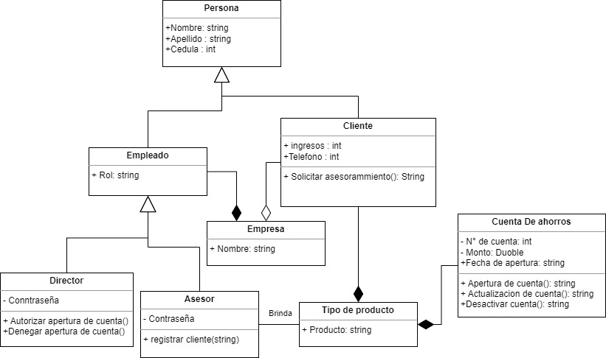diagramas de clases

Ilustración 4- Diagrama de Clases

casos de uso

A continuación, se mostrará el diagrama de casos, el cual da cumplimiento al proceso de la apertura de una cuenta de ahorros.

Se adjunta a este documento la plantilla correspondiente a este caso de uso.

Ilustración 5- Caso de Uso

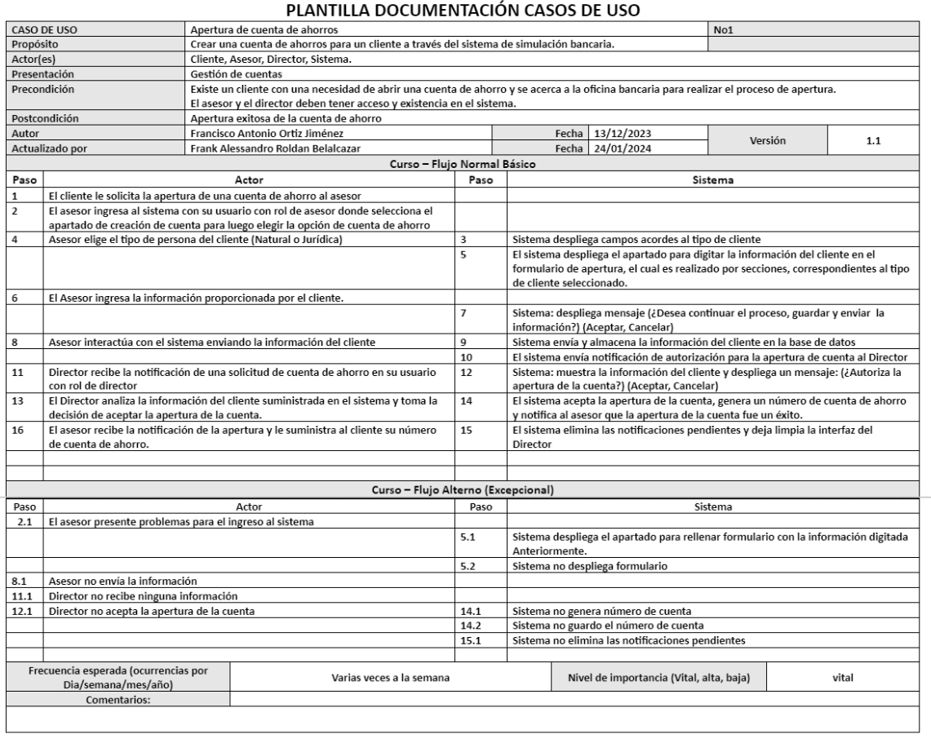FICHA DE CASO DE USO

Tabla 1 – Ficha de caso de uso

modelo E-r

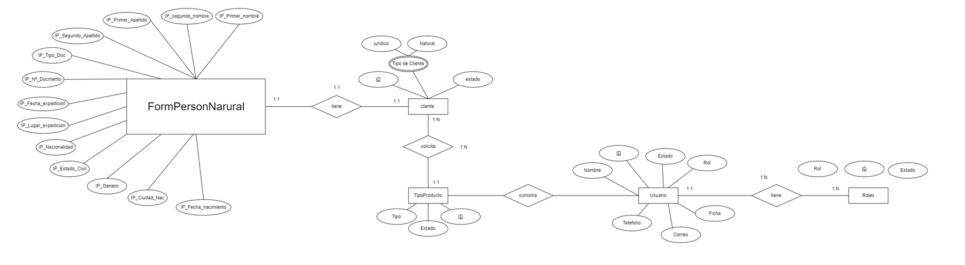

Ilustración 6. Modelo E-R (1 de 7)

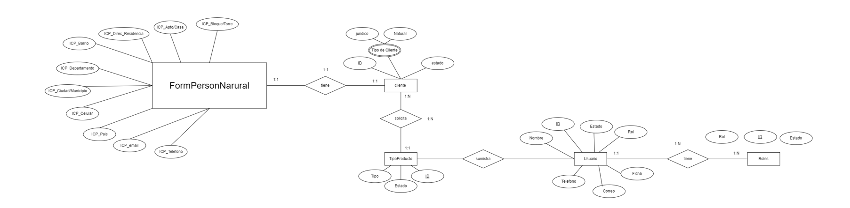

Ilustración 6. Modelo E-R (2 de 7)

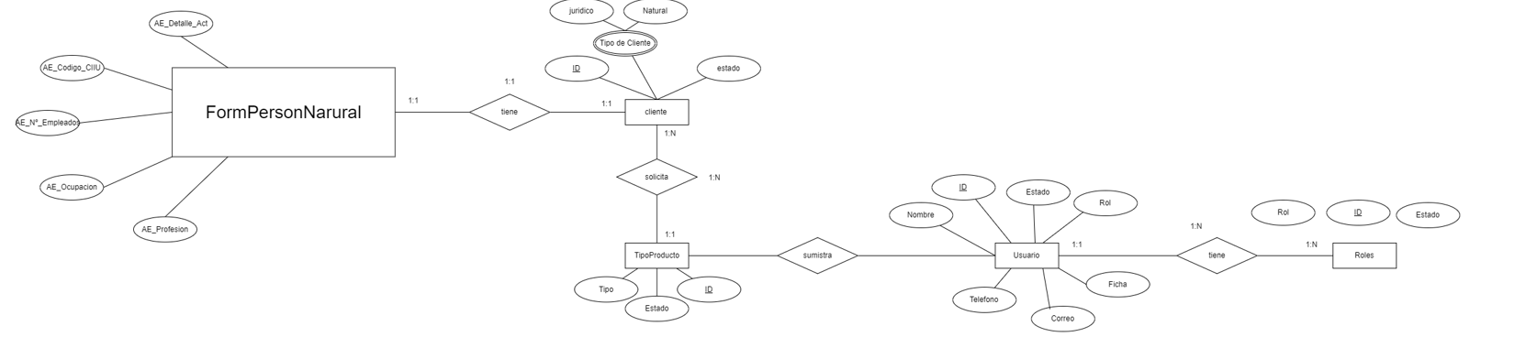

Ilustración 6. Modelo E-R (3 de 7)

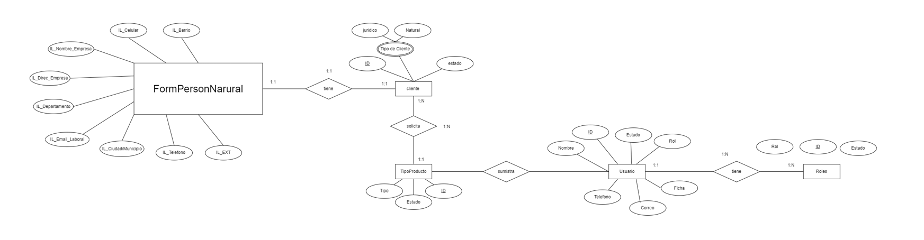

Ilustración 6. Modelo E-R (4 de 7)

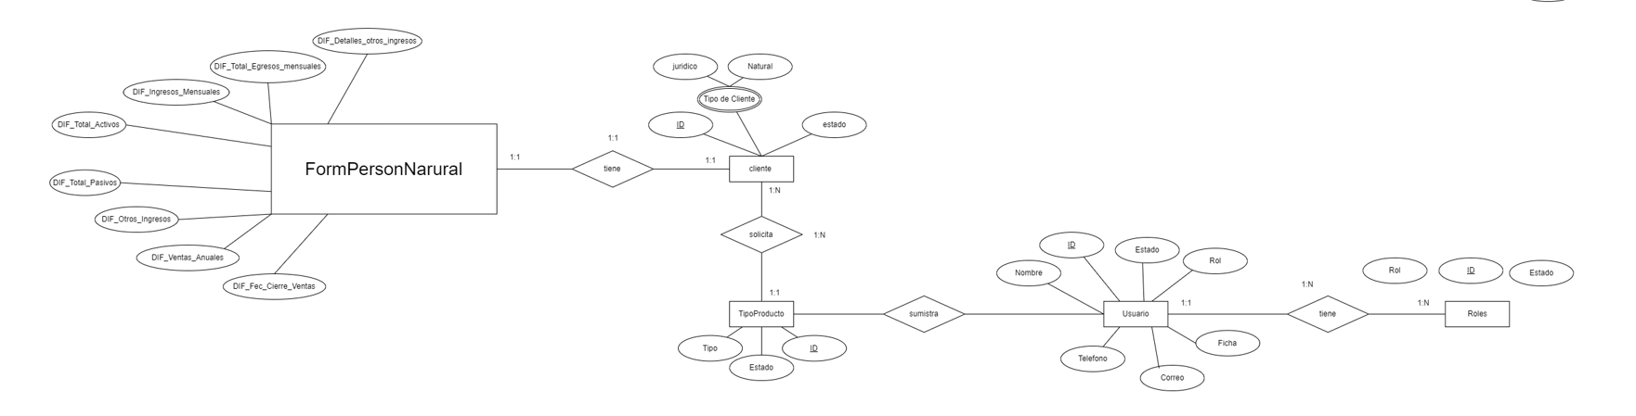

Ilustración 6. Modelo E-R (5 de 7)

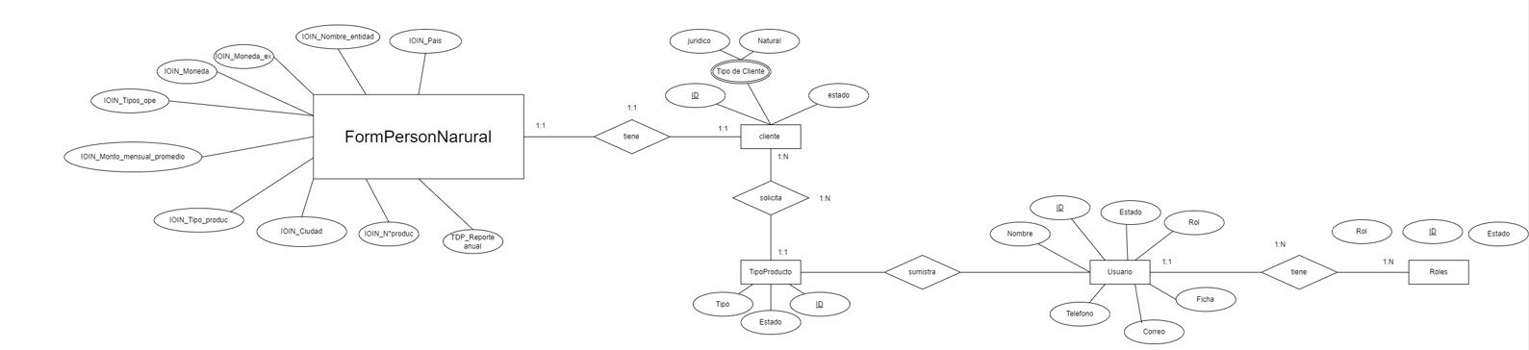

Ilustración 6. Modelo E-R (6 de 7)

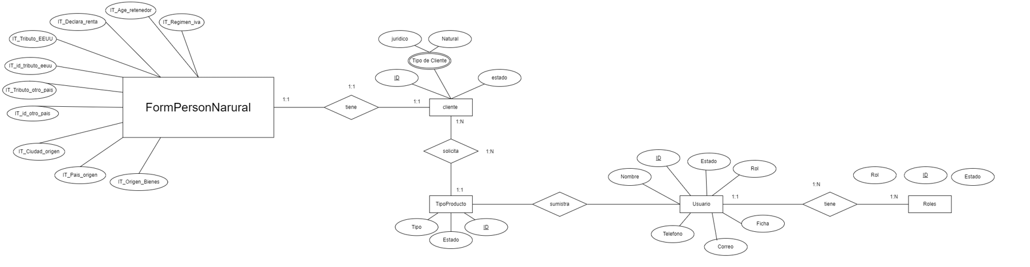

Ilustración 6. Modelo E-R (7 de 7)

Modelo relacional

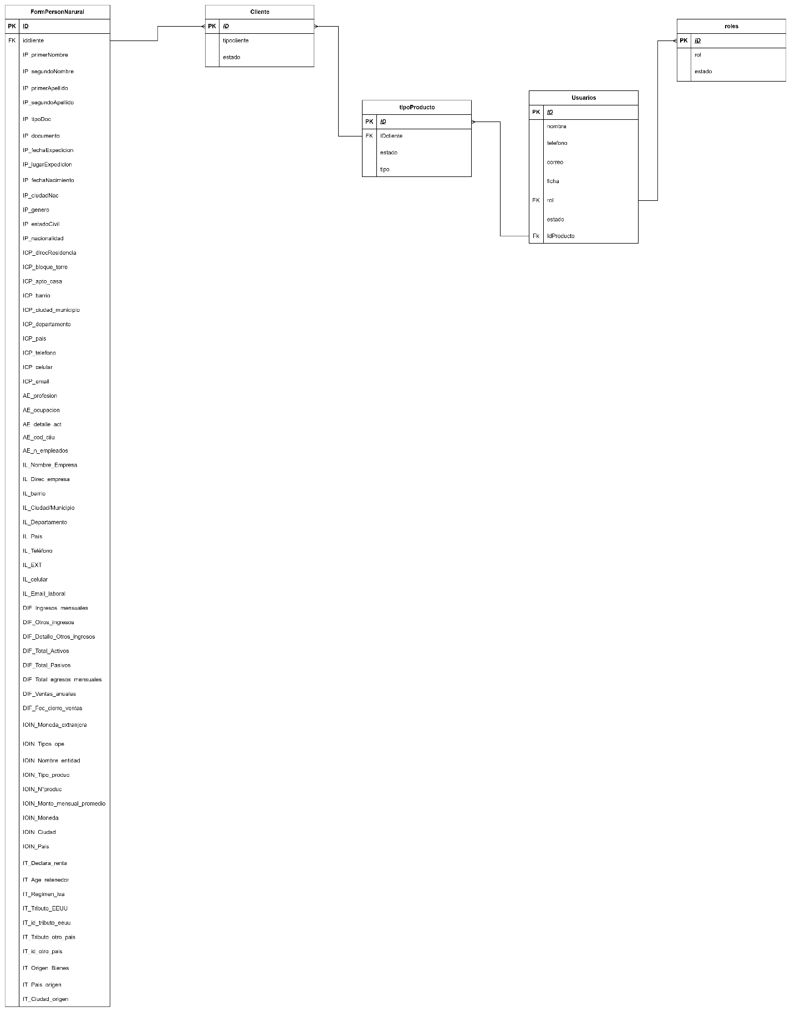

Ilustración 7. Modelo Relacional

DicCionario de datos

|  |  |  |  |  |
| --- | --- | --- | --- | --- |
|  |  |  |  |  |
|  |  |  |  |  |
|  |  |  |  |  |
| **FormPersonNarural** | | | | |
| **Nombre** | **Tipo** | **Longitud** | **Descripción** | **Dominio V** |
| ID_Form_cliente | int | Auto incrementable | Identificador de tabla | números enteros positivos |
| ID_Cliente | int | 11 | identificador  llave foránea | numero enteros no negativos de hasta 11 dígitos |
| IP_primerNombre | Varchar | 30 | Primer nombre de una persona | Cualquier cadena de texto que represente un primer nombre |
| IP_segundoNombre | Varchar | 30 | Segundo nombre de una persona | Cualquier cadena de texto que represente un segundo nombre |
| IP_primerApellido | Varchar | 30 | Primer apellido de una persona | Cualquier cadena de texto que represente un primer apellido |
| IP_segundoApellido | Varchar | 30 | Segundo apellido de una persona | Cualquier cadena de texto que represente un segundo apellido |
| IP_tipoDoc | Varchar | 20 | Tipo de documento de identificación | ["C.C","T.I", "R.Civil","Cédula extranjería","Pasaporte","Carné diplomático"] |
| IP_documento | int | 12 | Numero de documento de identificación | Números enteros no negativos de hasta 12 dígitos |
| IP_fechaExpedicion | date | N/A | Fecha de expedición de documento de identificación | Fechas en formato específico |
| IP_lugarExpedicion | Varchar | 30 | Lugar de expedición de documento de identificación | Cualquier cadena de texto que represente un lugar de expedición |
| IP_fechaNacimiento | date | N/A | Fecha de nacimiento de una persona | Fechas en formato específico |
| IP_ciudadNac | Varchar | 30 | Ciudad de nacimiento de una persona | Cualquier cadena de texto que represente una ciudad de nacimiento |
| IP_genero | Varchar | 2 | Tipo de genero de una persona | ["F","M"] |
| IP_estadoCivil | Varchar | 15 | Tipo de estado civil de una persona | ["Soltero","Casado","Unión libre"] |
| IP_nacionalidad | Varchar | 30 | Nacionalidad de una persona | Cualquier cadena de texto que represente una nacionalidad |
| ICP_direcResidencia | Varchar | 30 | Dirección de residencia de una persona | Cualquier cadena de texto que represente una dirección de residencia |
| ICP_bloque_torre | Varchar | 30 | Bloque o torre donde reside una persona | Cualquier cadena de texto que represente un bloque o torre de residencia |
| **FormPersonNarural** | | | | |
| **Nombre** | **Nombre** | **Nombre** | **Nombre** | **Nombre** |
| ICP_apto_casa | Varchar | 10 | Identificador de la vivienda | Cualquier cadena de texto que represente un apto o casa |
| ICP_barrio | Varchar | 20 | Nombre del barrio donde reside una persona | Cualquier cadena de texto que represente un barrio |
| ICP_ciudad_municipio | Varchar | 20 | Nombre de la ciudad o municipio donde reside una persona | Cualquier cadena de texto que represente una ciudad o municipio |
| ICP_departamento | Varchar | 20 | Nombre del departamento donde vive una persona | Cualquier cadena de texto que represente un departamento |
| ICP_pais | Varchar | 20 | Nombre del país donde reside una persona | Cualquier cadena de texto que represente un país |
| ICP_telefono | int | 18 | Número de teléfono de una persona | Números enteros no negativos de hasta 18 dígitos |
| ICP_celular | int | 12 | Numero celular de una persona | Números enteros no negativos de hasta 12 dígitos |
| ICP_email | Varchar | 50 | Dirección de correo electrónico de una persona | Cualquier cadena de texto que represente un correo electrónico |
| AE_profesion | Varchar | 30 | Nombre de la profesión de una persona | Cualquier cadena de texto que represente una profesión |
| AE_ocupacion | Varchar | 30 | Nombre de la ocupación de una persona | ["Empleado","Pensionado","Ama de casa","Estudiante","Ganadero","Comerciante","Agricultor","Rentista de capital","Independiente","Desempleado sin ingresos”, “Desempleado con ingresos”, “Profesional independiente”, “Socio o Empleado-socio"] |
| AE_detalle_act | Varchar | 50 | Detalle de la actividad económica de una persona | Cualquier cadena de texto que represente el detalle de una actividad económica principal |
| AE_cod_ciiu | int | 4 | Código CIIU | Números enteros no negativos de hasta 4 dígitos |
| AE_n_empleados | int | 4 | Números de empelados de un negocio | Números enteros no negativos de hasta 4 dígitos |
| IL_Nombre_Empresa | Varchar | 25 | Nombre de la empresa a la que pertenece una persona | Cualquier cadena de texto que represente un nombre de empresa |
| IL_Direc_empresa | Varchar | 20 | Dirección de la empresa | Cualquier cadena de texto que represente una dirección de una empresa |
| IL_barrio | Varchar | 20 | Barrio donde se encuentra la empresa | Cualquier cadena de texto que represente un barrio |
| IL_Ciudad/Municipio | Varchar | 20 | Ciudad o municipio donde se encuentra la empresa | Cualquier cadena de texto que represente una ciudad o municipio |
| IL_Departamento | Varchar | 20 | Departamento donde se encuentra la empresa | Cualquier cadena de texto que represente un departamento |
| IL_País | Varchar | 20 | País donde se encuentra la empresa | Cualquier cadena de texto que represente un país |
| **FormPersonNarural** | | | | |
| **Nombre** | **Nombre** | **Nombre** | **Nombre** | **Nombre** |
| IL_Teléfono | int | 18 | Número de teléfono de la empresa | Números enteros no negativos de hasta 18 dígitos |
| IL_EXT | int | 3 | EXT de la empresa | Números enteros no negativos de hasta 3 dígitos |
| IL_celular | int | 12 | Numero celular de la empresa | Números enteros no negativos de hasta 12 dígitos |
| IL_Email_laboral | Varchar | 50 | Dirección de correo electrónico de la empresa | Cualquier cadena de texto que represente un correo electrónico laboral |
| DIF_Ingresos_mensuales | Decimal | 8,2 | Ingresos mensuales de una persona | Números decimales con precisión y escala específicas |
| DIF_Otros_ingresos | Decimal | 8,2 | Ingresos adicionales mensuales de una persona | Números decimales con precisión y escala específicas |
| DIF_Detalle_Otros_ingresos | Varchar | 50 | Detalle de ingresos adicionales de una persona | Cualquier cadena de texto que represente el detalle los ingresos adicionales de una persona |
| DIF_Total_Activos | int | 9 | Monto total de activos | Números enteros no negativos de hasta 9 dígitos |
| DIF_Total_Pasivos | int | 9 | Monto total de pasivos | Números enteros no negativos de hasta 9 dígitos |
| DIF_Total_egresos_mensuales | Decimal | 8,2 | Egresos mensuales de una persona | Números decimales con precisión y escala específicas |
| DIF_Ventas_anuales | int | 9 | Monto total de ventas anuales | Números enteros no negativos de hasta 9 dígitos |
| DIF_Fec_cierre_ventas | date | N/A | Fecha de cierre de ventas | Fechas en formato específico |
| IOIN_Moneda_extranjera | Varchar | 2 | Información sobre el manejo de moneda extranjera | ["Sí”, “No"] |
| IOIN_Tipos_ope | Varchar | 20 | Tipo de operación con moneda extranjera que maneja | Cualquier cadena de texto que represente un tipo de operación con moneda extranjera |
| IOIN_Nombre_entidad | Varchar | 30 | Nombre de la entidad con la que está asociada la operación extranjera | Cualquier cadena de texto que represente el nombre de una entidad |
| IOIN_Tipo_produc | Varchar | 25 | Tipo de producto el cual está asociado a la operación extranjera | Cualquier cadena de texto que represente un tipo de producto |
| IOIN_N°produc | int | 4 | Número identificador del producto | Números enteros no negativos de hasta 4 dígitos |
| IOIN_Monto_mensual_promedio | int | 8 | Promedio del monto mensual que se maneja | Números enteros no negativos de hasta 8 dígitos |
| IOIN_Moneda | Varchar | 12 | Tipo de moneda que maneja | Cualquier cadena de texto que represente el nombre de una moneda |
| IOIN_Ciudad | Varchar | 20 | Nombre de la ciudad | Cualquier cadena de texto que represente el nombre de una ciudad |
| IOIN_Pais | Varchar | 20 | Nombre del país | Cualquier cadena de texto que represente el nombre de un país |
| IT_Declara_renta | Varchar | 2 | Información sobre declaración de renta | ["Sí”, “No"] |
| IT_Age_retenedor | Varchar | 2 | Información sobre agente retenedor | ["Sí”, “No"] |
| **FormPersonNarural** | | | | |
| **Nombre** | **Nombre** | **Nombre** | **Nombre** | **Nombre** |
| IT_Regimen_iva | Varchar | 2 | Información sobre régimen de IVA | ["Común","Simplificado","Ninguno"] |
| IT_Tributo_EEUU | Varchar | 2 | Información sobre tributo en EEUU | ["Sí”, “No"] |
| IT_id_tributo_eeuu | int | 20 | Identificador de tributo en EEUU | Números enteros no negativos de hasta 20 dígitos |
| IT_Tributo_otro_pais | Varchar | 20 | Nombre del país adicional | Cualquier cadena de texto que represente el nombre de un país |
| IT_id_otro_pais | int | 20 | Identificador del país adicional | Números enteros no negativos de hasta 20 dígitos |
| IT_Origen_Bienes | Varchar | 20 | Información sobre el origen de los bienes | Cualquier cadena de texto que represente un origen de bienes |
| IT_Pais_origen | Varchar | 20 | Nombre del país donde provienen los bienes | Cualquier cadena de texto que represente un país de origen |
| IT_Ciudad_origen | Varchar | 20 | Nombre de la ciudad donde provienen los bienes | Cualquier cadena de texto que represente una ciudad de origen |

Tabla 2 – Diccionario de datos 1

|  |  |  |  |  |
| --- | --- | --- | --- | --- |
| **Cliente** | | | | |
| **Nombre** | **Tipo** | **Longitud** | **Descripción** | **Dominio V** |
| ID_Cliente | int | Auto incrementable | Identificador de tabla | numero enteros positivos |
| Tipo de Cliente | varchar | 30 | Tipos de cliente | Cualquier cadena de texto  que represente tipo de cliente |
| Estado | varchar | 15 | Estado del cliente | Cualquier cadena de texto  que represente el estado del cliente |

Tabla 3 – Diccionario de datos 2

|  |  |  |  |  |
| --- | --- | --- | --- | --- |
| **tipoProducto** | | | | |
| **Nombre** | **Tipo** | **Longitud** | **Descripción** | **Dominio V** |
| ID_Producto | int | Auto incrementable | Identificador de tabla | numero enteros positivos |
| ID_Cliente | int | 11 | identificador  llave foránea | numero enteros no negativos de hasta 11 dígitos |
| Estado | varchar | 15 | Estado del Producto | Cualquier cadena de texto  que represente el estado del Producto |
| Tipo de Producto | varchar | 30 | Tipos de producto | Cualquier cadena de texto  que represente tipo de producto |

Tabla 3 – Diccionario de datos 3

|  |  |  |  |  |
| --- | --- | --- | --- | --- |
| **Usuarios** | | | | |
| **Nombre** | **Tipo** | **Longitud** | **Descripción** | **Dominio V** |
| ID_Usuario | int | Auto incrementable | Identificador de tabla | numero enteros positivos |
| ID_Producto | int | 11 | identificador  llave foránea | Cual quiere número enteros no negativos de hasta 11 dígitos |
| ID_Rol | int | 11 | identificador  llave foránea | numero enteros  no negativos de hasta 11 dígitos |
| Nombre | varchar | 30 | Nombre del usuario | Cualquier cadena de texto que represente un nombre |
| Telefono | int | 15 | Teléfono del usuario | Números enteros  no negativos de hasta 15 dígitos |
| Correo | varchar | 50 | Dirección de correo electrónico de un Usuario | Cualquier cadena de texto  que represente un correo electrónico |
| Ficha | int | 15 | Ficha de un Usuario | Números enteros no negativos de hasta 15 dígitos |
| Estado | varchar | 15 | Estado del Usuario | Cualquier cadena de texto  que represente el estado del Usuario |

Tabla 4 – Diccionario de datos 4

|  |  |  |  |  |
| --- | --- | --- | --- | --- |
| **Roles** | | | | |
| **Nombre** | **Tipo** | **Longitud** | **Descripción** | **Dominio V** |
| ID_Rol | int | Auto incrementable | Identificador de tabla | numero enteros positivos |
| Rol | varchar | 30 | Rol | Cualquier cadena de texto  que represente El rol |
| Estado | varchar | 15 | Estado del Usuario | Cualquier cadena de texto  que represente el estado del Usuario |

Tabla 5 – Diccionario de datos 5

admistracion de usuarios



Ilustración 8. Administración de usuarios

modulos del sistema

Ilustración 9. Módulos del sistema

Lenguajes y librerias

En el desarrollo de ClarBank, se integraron diversas tecnologías para cumplir funciones específicas y garantizar un rendimiento eficiente, estas tecnologías fueron:

**HTML** y **CSS** principalmente se emplearon para estructurar y estilizar la interfaz, ayudándonos de **Tailwind CSS** que facilitó la creación de estilos de manera rápida y consistente, con lo cual nos evitamos el problema de nombramiento de clases.

La interactividad del lado del cliente se logró mediante **JavaScript**, y la construcción de una interfaz de usuario dinámica se llevó a cabo con React compilado con Vite, permitiendo una gestión eficiente del estado y una experiencia de desarrollo ágil.

En la parte de la base de datos **PostgreSQL** se eligió sistema de gestión de bases de datos relacional, sin embargo, usamos **Docker** para el encapsulado de la aplicación y sus dependencias lo que nos aportó en manejar el proyecto de manera flexible para el manejo de datos y ser más amigable con nuestros equipos, y finalmente para complementar la ayuda de Docker se usó **DBeaver** como herramienta de administración, asegurando la integridad y confiabilidad de los datos almacenados.

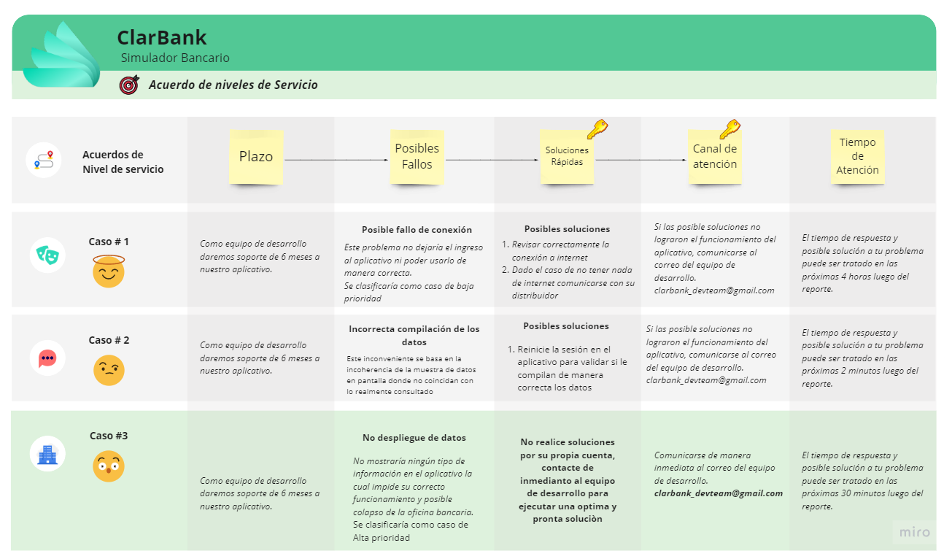Acuerdos de Servicio

Tabla 6 – Acuerdos de servicios